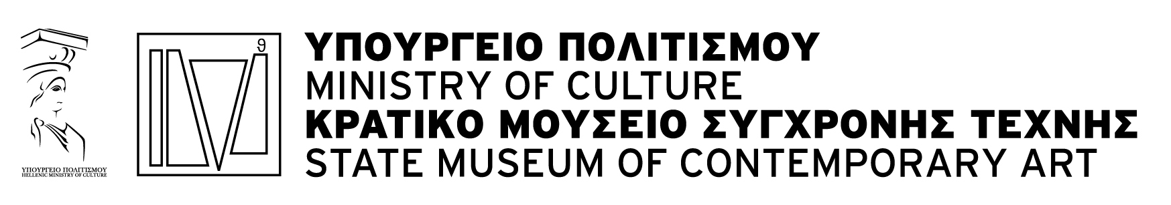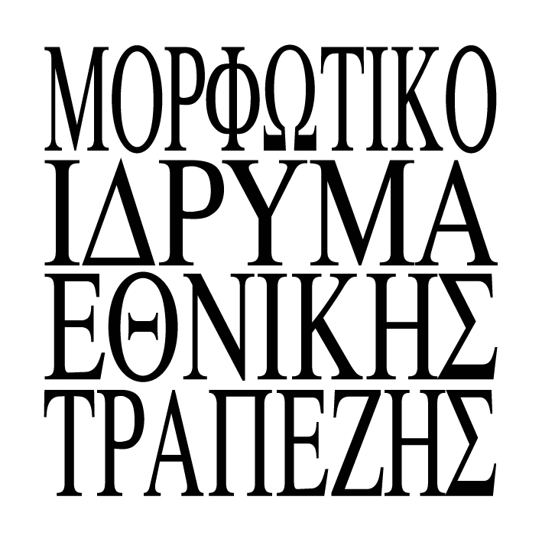

Θεσσαλονίκη, 11 Νοεμβρίου 2008

Δελτίο Τύπου

Αφιέρωμα στον Eυρωπαϊκό Kινηματογράφο του Μεσοπολέμου

Αποθήκη Β1, Λιμάνι & Βιβλιοπωλείο ΜΙΕΤ
15 Νοεμβρίου - 7 Δεκεμβρίου 2008
[Εγκαίνια: Σάββατο 15 Νοεμβρίου 2008]

Το Κέντρο Σύγχρονης Τέχνης Θεσσαλονίκης του Κρατικού Μουσείου Σύγχρονης Τέχνης και το Μορφωτικό Ίδρυμα Εθνικής Τραπέζης (M.I.E.T.) διοργανώνουν «Αφιέρωμα στον Eυρωπαϊκό Kινηματογράφο του Μεσοπολέμου».
Το αφιέρωμα θα περιλαμβάνει την έκθεση σχεδίων του Sergei Eisenstein από τις ταινίες «Viva Mexico» & «Ιβάν ο Τρομερός», καθώς και κινηματογραφικών περιοδικών της Ρωσικής Πρωτοπορίας από ιδιωτική συλλογή στο Βιβλιοπωλείο ΜΙΕΤ (Τσιμισκή 11). Παράλληλα θα προβληθούν ταινίες που εντάσσονται στο κλίμα του γαλλικού Σουρεαλισμού, του γερμανικού Εξπρεσιονισμού και του σοβιετικού Ρεαλισμού στο Κέντρο Σύγχρονης Τέχνης Θεσσαλονίκης, (Αποθήκη Β1, Λιμάνι Θεσσαλονίκης).

Ώρες προβολών των ταινιών - ΚΣΤΘ.:
ΔΕΥ-ΚΥΡ: 10:00-22:00

Ώρες Λειτουργίας έκθεσης - ΜΙΕΤ:
ΔΕΥ-ΤΕΤ-ΣΑΒ: 10:00-15:00
ΤΡΙ-ΠΕΜ-ΠΑΡ: 10:00-21:00

ΠΡΟΓΡΑΜΜΑ ΠΡΟΒΟΛΩΝ:

Δευτέρα- Τετάρτη- Παρασκευή- Κυριακή

- Metropolis, Fritz Lang, 1927 διάρκεια 120΄
- Ο Δράκος του Ντύσελντορφ (Μ), Fritz Lang, 1931 διάρκεια 108΄
- Ανδαλουσιανός Σκύλος, Luis Bunuel-Salvador Dali, 1929 διάρκεια 16΄
- Η μεγάλη Χίμαιρα, Jean Renoir, 1938 διάρκεια 113΄
- Το πάθος της Ζαν ντ’Αρκ, Carl Theodore Dreyer, 1928 διάρκεια 82΄
- Ο άνθρωπος με την κινηματογραφική μηχανή, Dziga Vertov, 1929 διάρκεια 68΄
- Nosferatu, Friedrich Wilhelm Murnau, 1922 διάρκεια 80΄
- Το εργαστήρι του Δόκτωρα Καλιγκάρι, Robert Wiene 1920 διάρκεια 51΄
- Ανδαλουσιανός Σκύλος, Luis Bunuel-Salvador Dali, 1929 διάρκεια 16΄

Τρίτη-Πέμπτη-Σάββατο

- Ανδαλουσιανός Σκύλος, Luis Bunuel-Salvador Dali, 1929 διάρκεια 16΄
- Ο άνθρωπος με την κινηματογραφική μηχανή, Dziga Vertov, 1929 διάρκεια 68΄
- Οκτώβρης, Sergei Eisenstein, 1928 διάρκεια 99΄
- Το εργαστήρι του Δόκτωρα Καλιγκάρι, Robert Wiene 1920 διάρκεια 51΄
- Metropolis, Fritz Lang, 1927 διάρκεια 120΄
- Ανδαλουσιανός Σκύλος, Luis Bunuel-Salvador Dali, 1929 διάρκεια 16΄
- Χρυσή Εποχή, Luis Bunuel-Salvador Dali, 1930 διάρκεια 68΄
- Ο Δράκος του Ντύσελντορφ (Μ), Fritz Lang, 1931 διάρκεια 108΄
- Nosferatu, Friedrich Wilhelm Murnau, 1922 διάρκεια 80΄

Οι προβολές ξεκινάνε καθημερινά στις 10.30π.μ. Η είσοδος είναι δωρεάν και επιτρέπεται και μετά την έναρξη της προβολής.

Ευχαριστούμε θερμά τους Θωμά Λυναρά, Γρηγόρη Γκουντέλια και Τάσο Μελεμενίδη, οι οποίοι μας παραχώρησαν ταινίες από την προσωπική τους συλλογή.

INFO
ΥΠΟΥΡΓΕΙΟ ΠΟΛΙΤΙΣΜΟΥ
ΚΡΑΤΙΚΟ ΜΟΥΣΕΙΟ ΣΥΓΧΡΟΝΗΣ ΤΕΧΝΗΣ
ΚΕΝΤΡΟ ΣΥΓΧΡΟΝΗΣ ΤΕΧΝΗΣ ΘΕΣΣΑΛΟΝΙΚΗΣ
ΒΙΒΛΙΟΠΩΛΕΙΟ ΜΟΡΦΩΤΙΚΟΥ ΙΔΡΥΜΑΤΟΣ ΕΘΝΙΚΗΣ ΤΡΑΠΕΖΗΣ

Πληροφορίες για το κοινό

Κέντρο Σύγχρονης Τέχνης Θεσσαλονίκης
Προβλήτα Α, Αποθήκη Β1, Λιμάνι Θεσσαλονίκης
T.: +30 2310 546683, 2310 593270
F: +30 2310 593271
info@cact.gr / www.cact.gr www.myspace.com/cact_

Βιβλιοπωλείο Μορφωτικού Ιδρύματος Εθνικής Τραπέζης
Τσιμισκή 11, Θεσσαλονίκη
bookstore-thessaloniki@miet.gr
www.miettsimiski11.blogspot.com
T.: +30 2310 288036
F: +30 2310 226460

Εγκαίνια: Σάββατο 15 Νοεμβρίου 2008

Εγκαίνια έκθεσης σχεδίων του Sergei Eisenstein και αρχειακού υλικού
Ώρα: 12:00
Χώρος: Βιβλιοπωλείο ΜΙΕΤ, Τσιμισκή 11
Κινηματογραφικές προβολές
Ώρα:13:00 (έναρξη προβολών)
Χώρος:Κέντρο Σύγχρονης Τέχνης Θεσσαλονίκης, Αποθήκη Β1, Λιμάνι Θεσσαλονίκης

Διάρκεια Εκδήλωσης: 15 Νοεμβρίου - 7 Δεκεμβρίου 2008
Ώρες Λειτουργίας:
Κ.Σ.Τ.Θ.: ΔΕΥ-ΚΥΡ 10:00-22:00
Μ.Ι.Ε.Τ.: ΔΕΥ-ΤΕΤ-ΣΑΒ 10:00-15:00 ΤΡΙ-ΠΕΜ-ΠΑΡ 10:00-21:00

Γραφείο Τύπου Κ.Μ.Σ.Τ.
Γιώτα Σωτηροπούλου
κιν. 6972336261
Τ.2310589152, Φ.2310589210
press@greekstatemuseum.com

